Оглавление

1. Элементы UI устройства, имеющие отношение к API 2

1.1. Индикаторы 2

1.2. Клавиши 2

1.3. Прочие элементы 3

2. UI API 4

3. Принципы UI устройства 5

3.1. Индикация 5

3.2. Навигация 5

4. Графическое меню интерфейсов управления функциями устройства 6

4.1. Элементы главного меню (расположены на экране всегда, не зависимо от «открытого» интерфейса управления функцией) 6

4.2. Консоль СОУЭ исп.1 14

4.3. Пожарный микрофон СОУЭ исп.1 24

4.4. Сообщения СОУЭ исп.1 27

4.5. Сценарии СОУЭ исп.1 31

4.6. Микрофон ГГС исп.1 34

4.7. Пожарная обратная связь 37

4.8. Внутренняя служебная связь 38

4.9. Автомат управления СОУЭ исп. 1 39

4.10. Автомат сообщений СОУЭ исп.1 48

4.11. Автомат сценариев СОУЭ исп.1 49

4.12. Автомат входа ГОЧС исп.1 50

4.13. Автомат сообщений ГГС исп.1 51

4.14. Автомат сообщений ГГС по расписанию исп.1 52

4.15. Автомат входов ГГС служебный исп.1 53

4.16. Автомат внешнего аудио мониторинга исп.1 54

# 1. Элементы UI устройства, имеющие отношение к API

* тут описаны элементы, управляемые SOFT устройства. Элементы, управляемые аппаратными компонентами (те элементы, для которых не нужно писать SOFT тут не указаны)

## 1.1. Индикаторы

Вставить картинки и описания кнопок, индикаторов, разъемов и т.п.

## 1.2. Клавиши

## 1.3. Прочие элементы

# 2. UI API

2.1. Микрофон ГГС

2.2. Сообщения ГГС

2.3. Плейлисты ГГС

2.4. Пожарная обратная связь *\*<сделать попозже, в последующих релизах\**

2.5. Внутренняя служебная связь *\*<сделать попозже, в последующих релизах\**

2.6. Автомат входов ГГС

2.4. Автомат сообщений ГГС

2.5. Автомат сообщений ГГС по расписанию

2.6. Автомат плейлистов ГГС по расписанию

2.7. Автомат внешнего мониторинга *\*<сделать попозже, в последующих релизах\**

# 3. Принципы UI устройства

## 3.1. Индикация

Индикация выполняется несколькими способами одновременно:  
- световыми индикаторами устройства  
- индикаторами, расположенными на графических элементах  
  
При индикации на экране принцип такой:

- Обобщенное состояние по функции/интерфейсу управления функцией выводится на кнопку вызова интерфейса функции (подобно ярлыку с индикатором/счетчиком)

- Обобщенное состояние по элементам компоновки интерфейса управления функцией выводится на кнопку переключения интерфейса на эту компоновку (к примеру: У Консоли СОУЭ несколько режимов управления состояниями ППУ СОУЭ. На кнопке «Направления» отображается общий статус по направлениям, на кнопке «Зоны» - общий статус по зонам и т.д.)

- Индивидуальные состояния отображаются на соответствующих индивидуальных элементах управления.  
  
Иными словами, если представить путь к графическому элементу в виде следующей строки:

Графическое меню устройства/Кнопка вызова интерфейса управления функцией/ Кнопка переключения на определенную компоновку элементов интерфейса/ Графический элемент, соответствующий объекту управления/мониторинга

То индикация на экране в общем виде будет выглядеть так:

Индикация состояния возможности вывода индикации (Само отображение графического меню устройства, к примеру это нужно при «Тестировании»)/Индикация обобщенного состояния по функции/Индикация обобщенного состояния по элементам компоновки интерфейса/Индикация по индивидуальным состояниям компонентов системы.

## 3.2. Навигация

Для навигации по графическому меню используются одновременно:  
- Графические кнопки вызова интерфейса управления функцией (используется для переключения между интерфейсами управления)  
- Клавиши управления функциями (используется для переключения между интерфейсами управления)  
- Клавиши навигации и символьного ввода (используются для прокрутки списков, перемещения курсора и т.п. в области размещения графических элементов управления функциями)

# 4. Графическое меню интерфейсов управления функциями устройства

## 4.1. Элементы главного меню (расположены на экране всегда, не зависимо от «открытого» интерфейса управления функцией) ***Несколько слов о: что такое, зачем нужно, что использует, чем руководствуется***

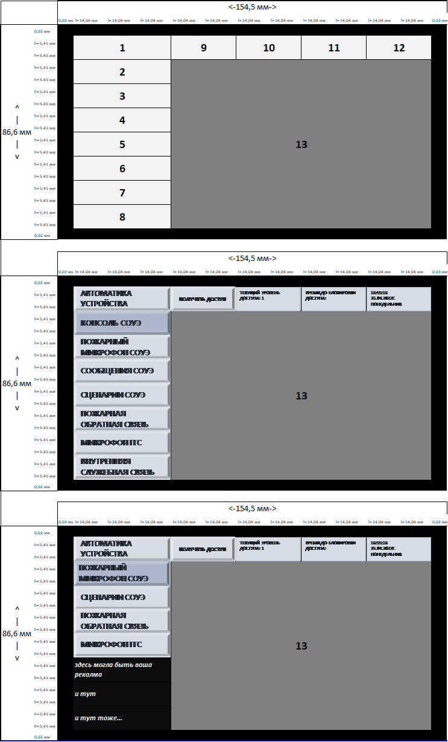





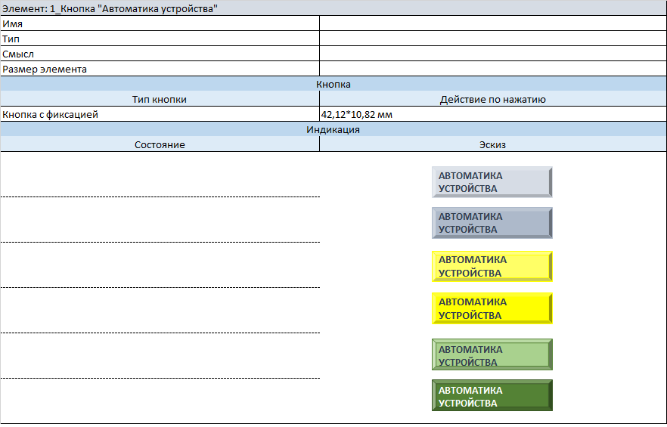

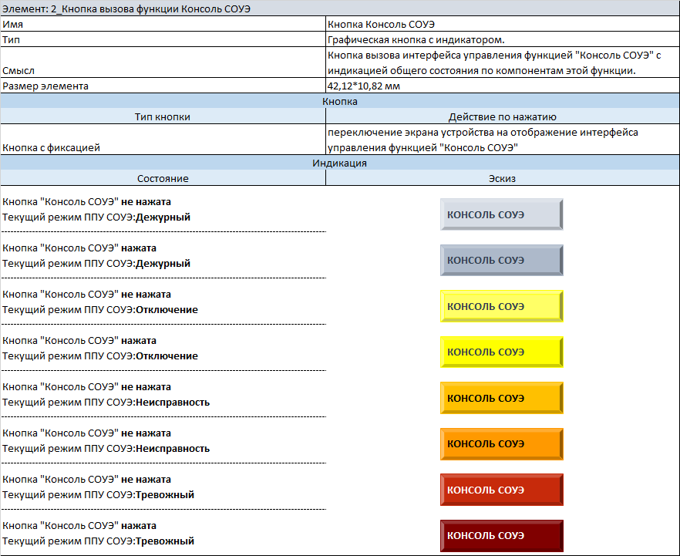

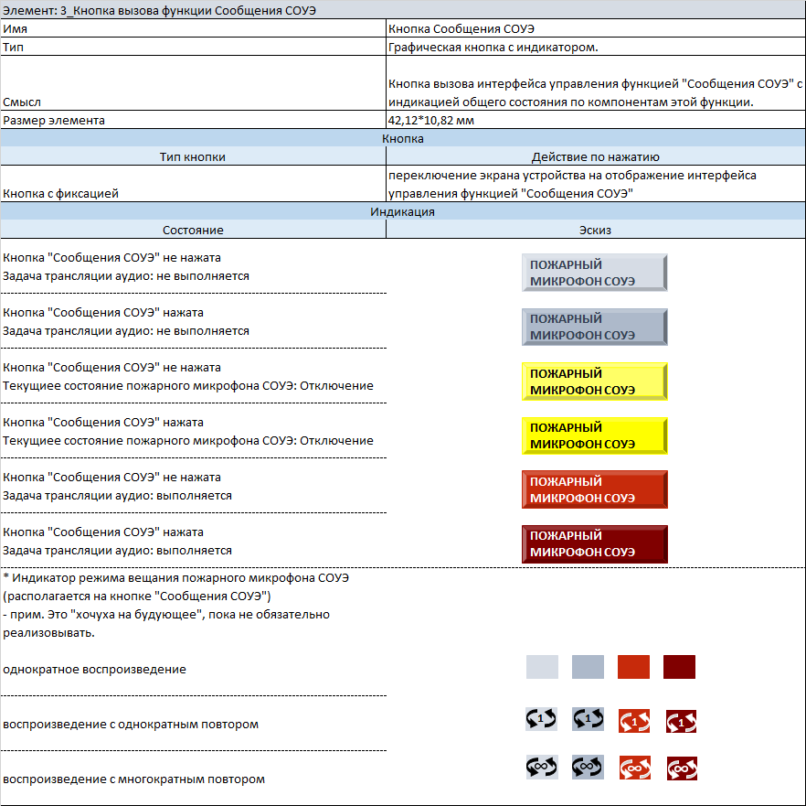

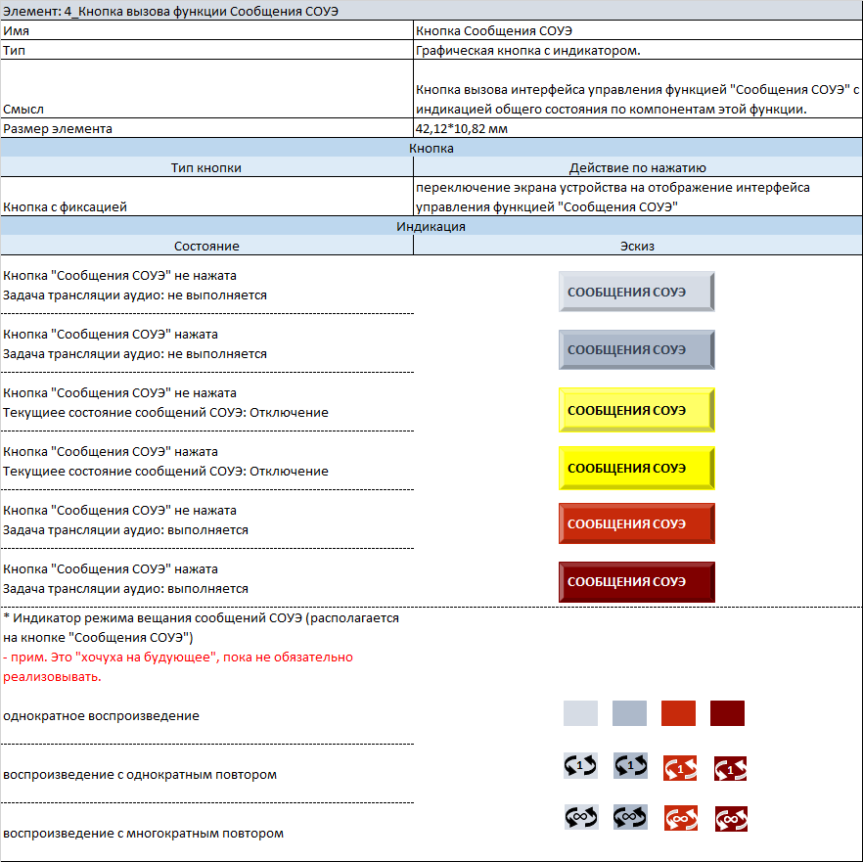

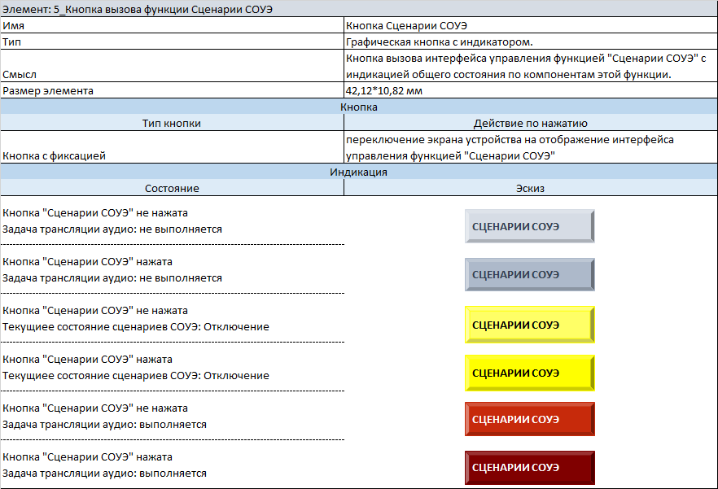

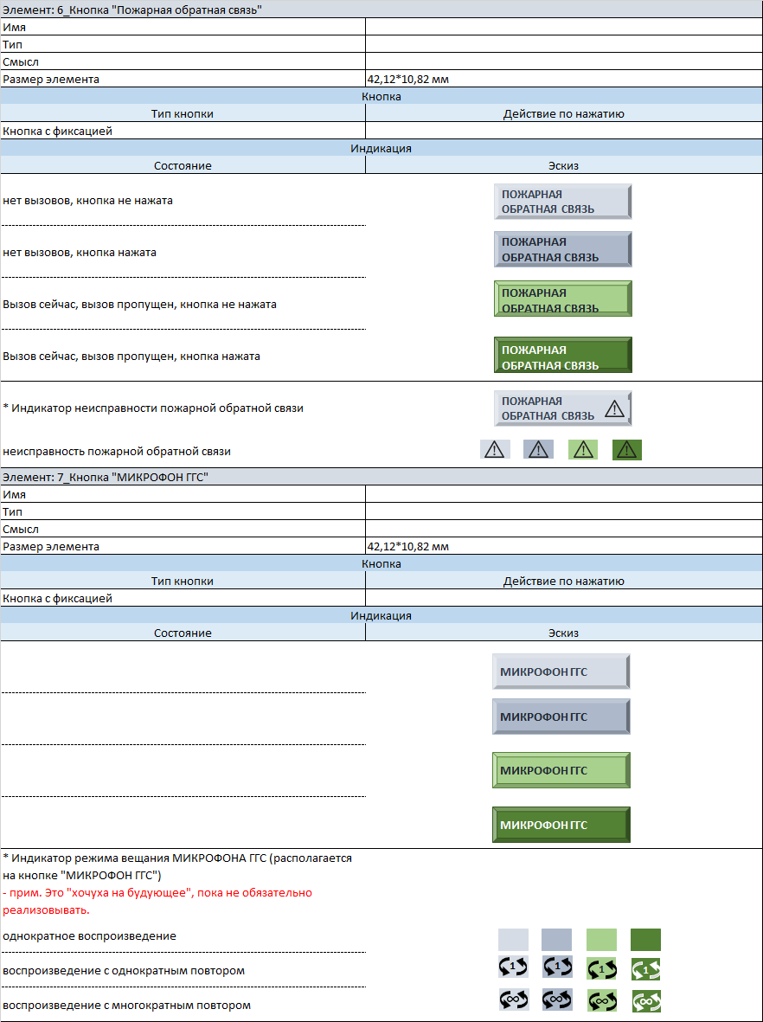

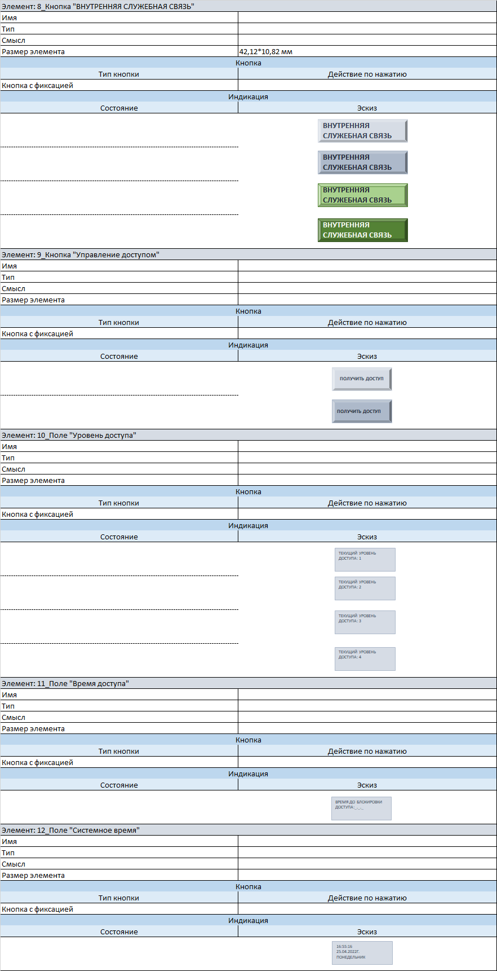

Элементы, отображаемые на экране в соответствии с открытым интерфейсом управления функциями

## 4.2. Консоль СОУЭ исп.1

***Несколько слов о: что такое, зачем нужно, что использует, чем руководствуется  
В частности – какие физические индикаторы, кнопки, инструменты экрана (прим.: селектор зон), какие выходы, целевой процесс (+ какие источники трансляций, если трансляционный), какие источники событий***

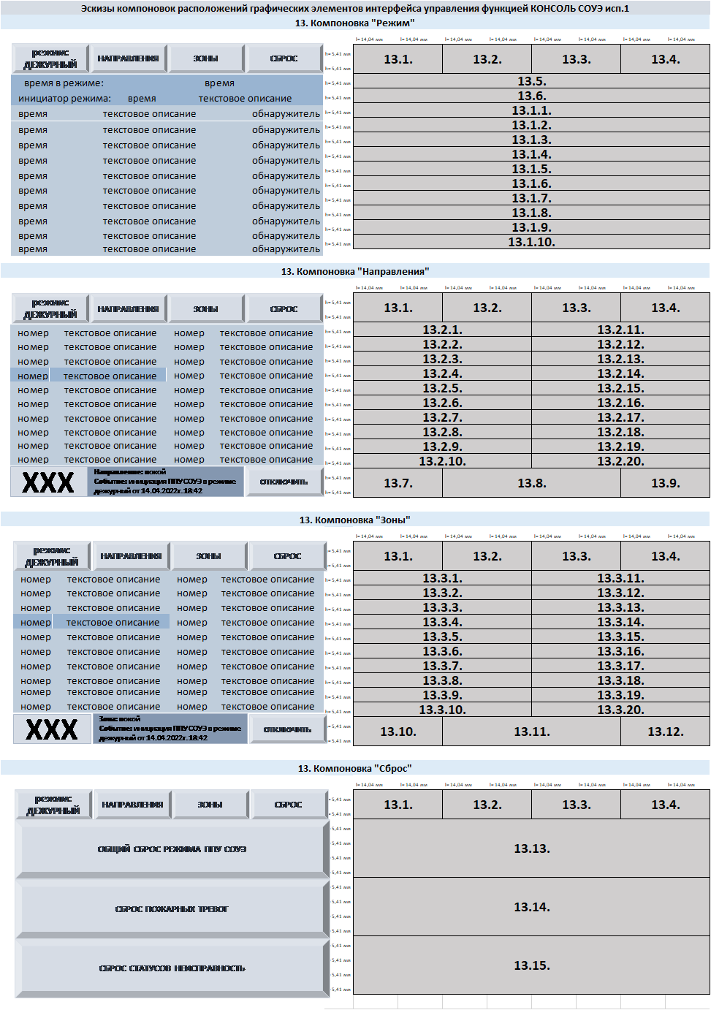

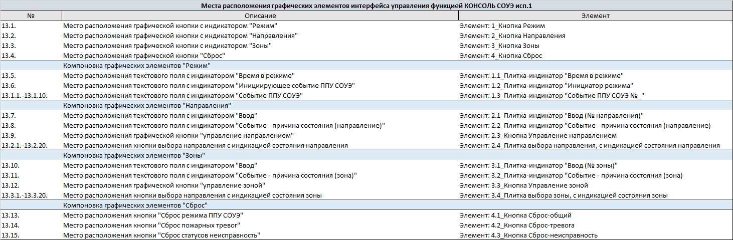

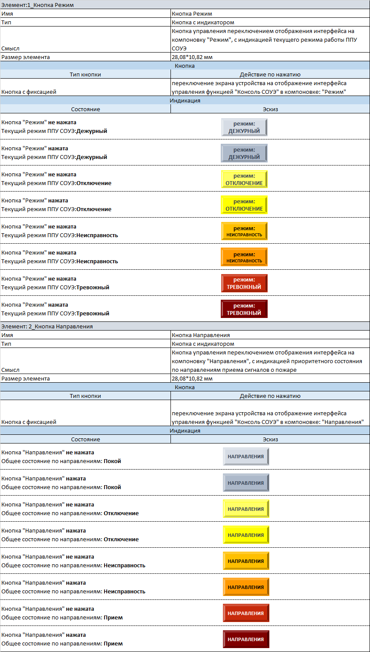

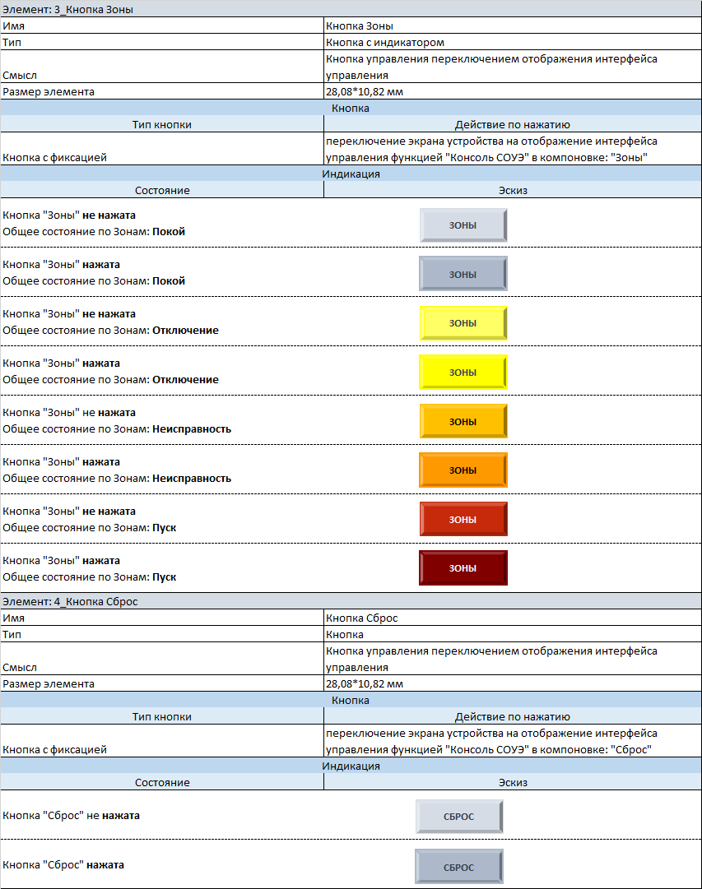

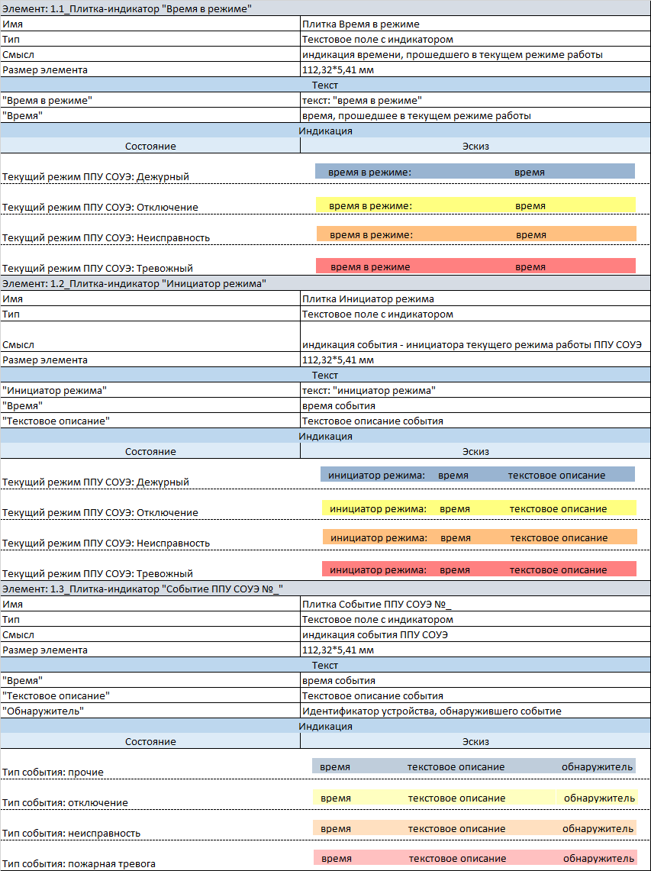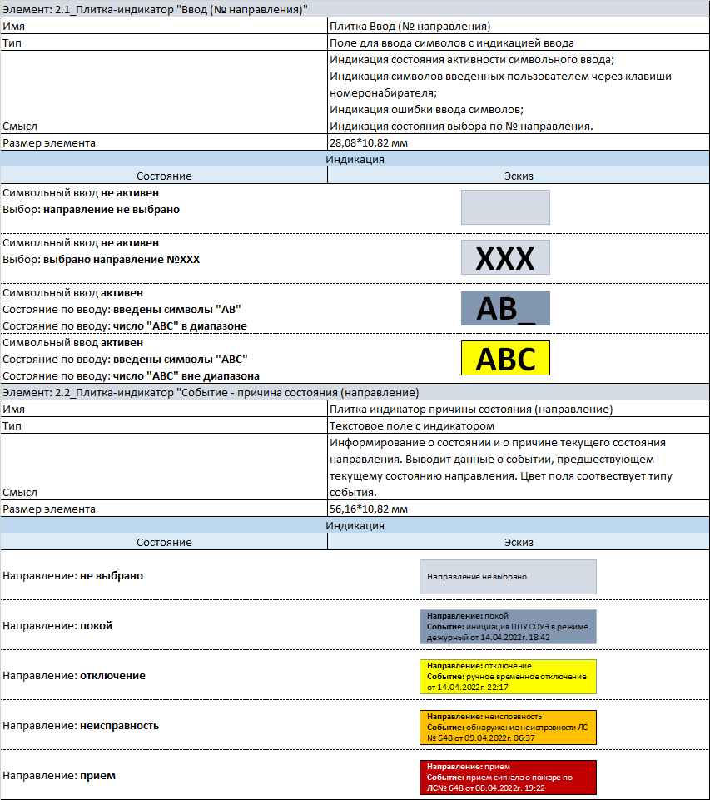

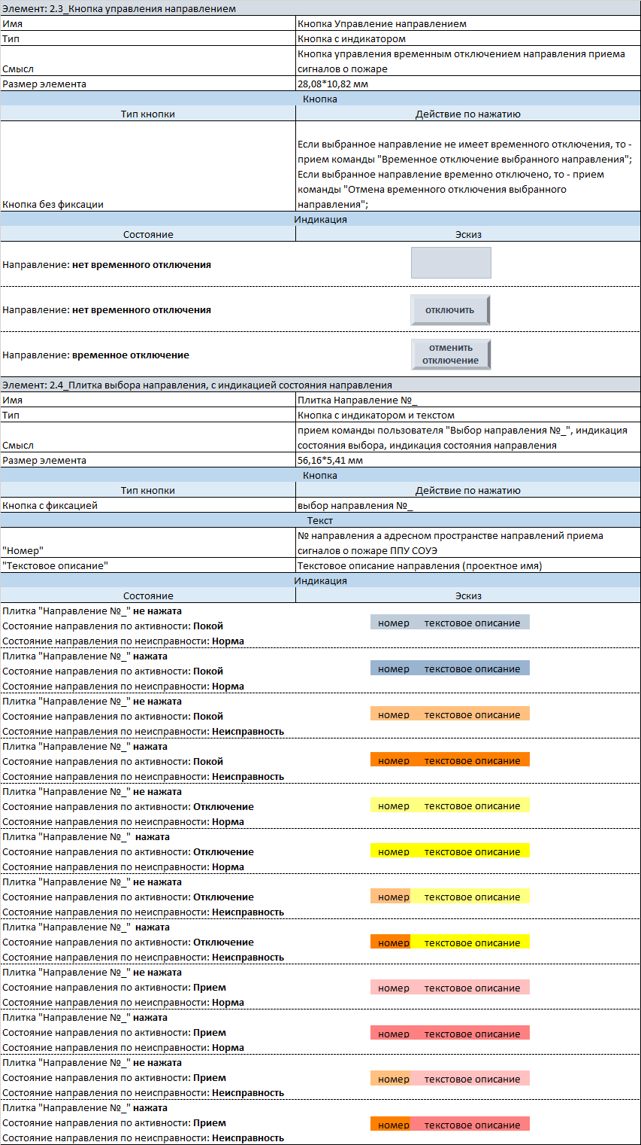

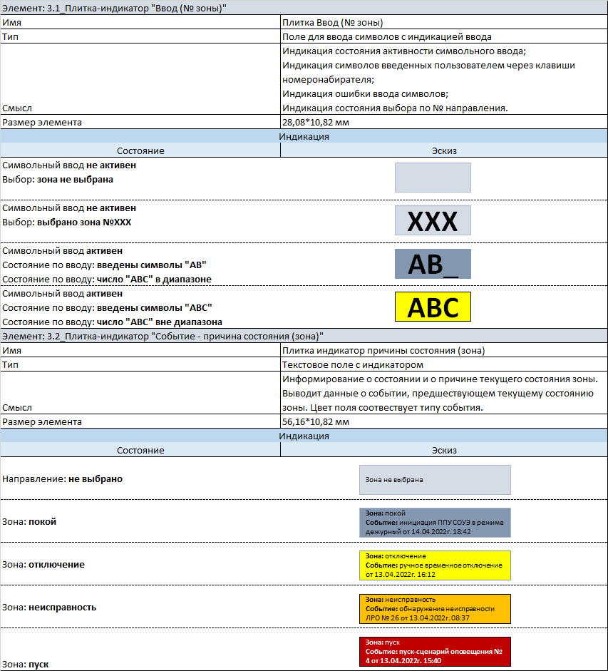

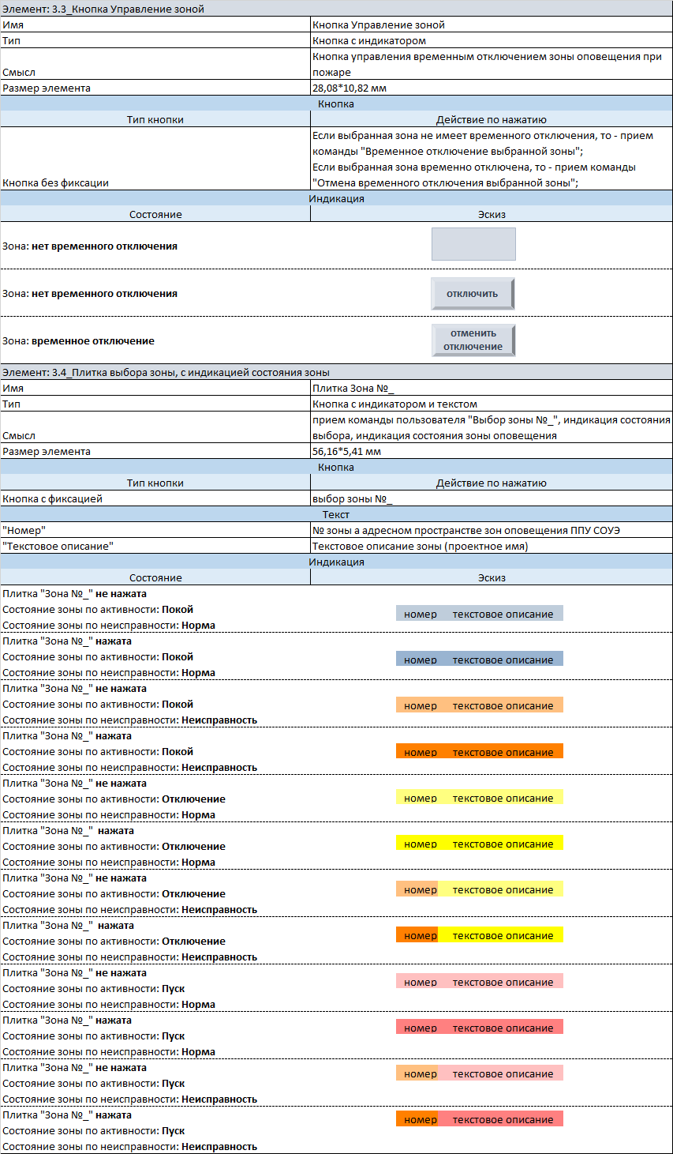

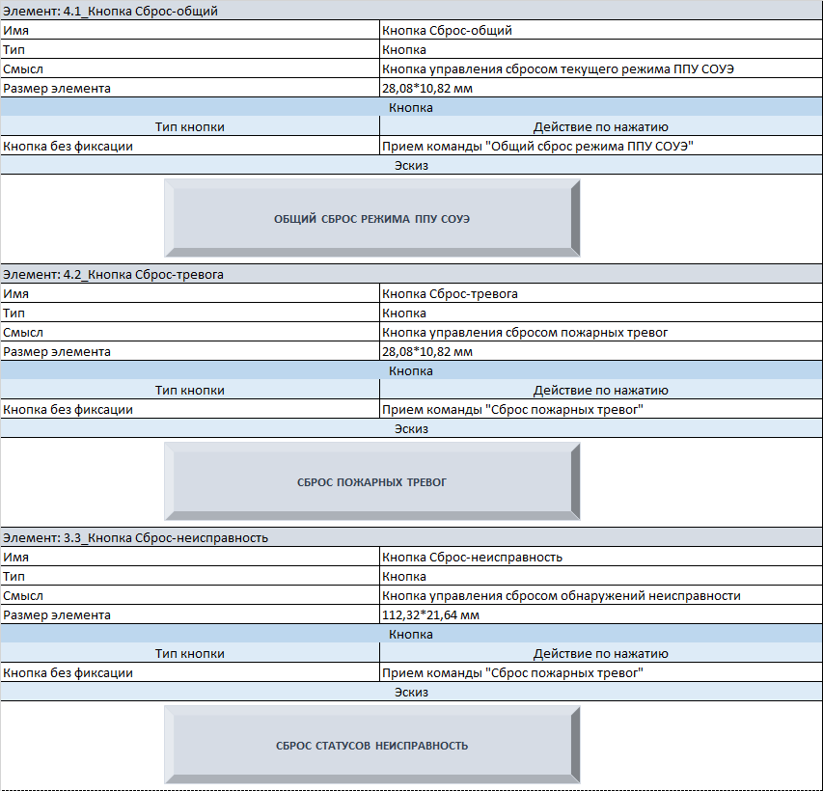

## 4.3. Пожарный микрофон СОУЭ исп.1

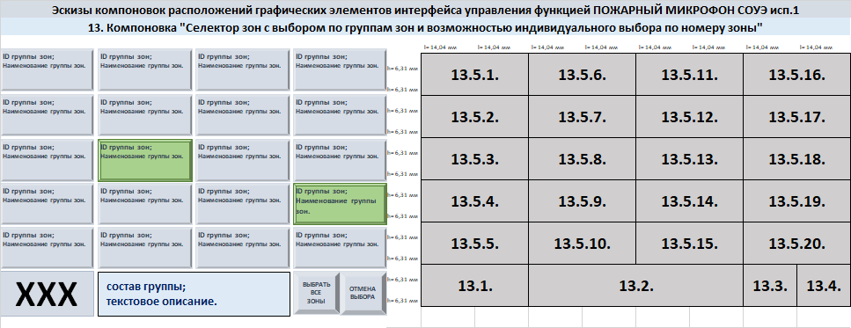

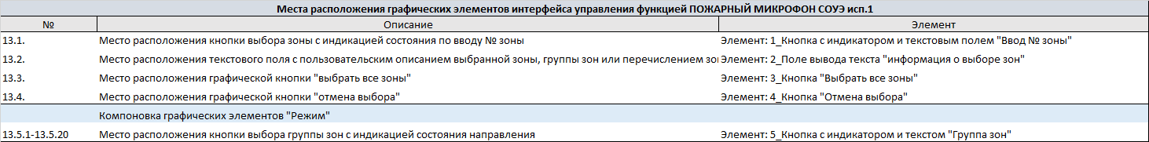

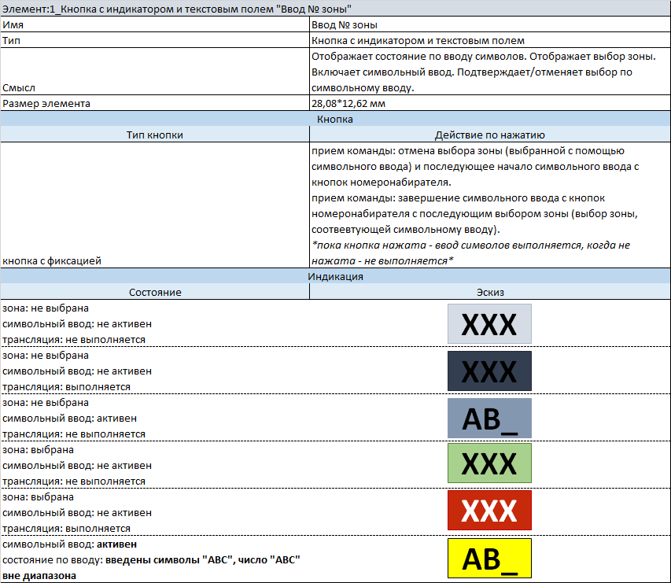

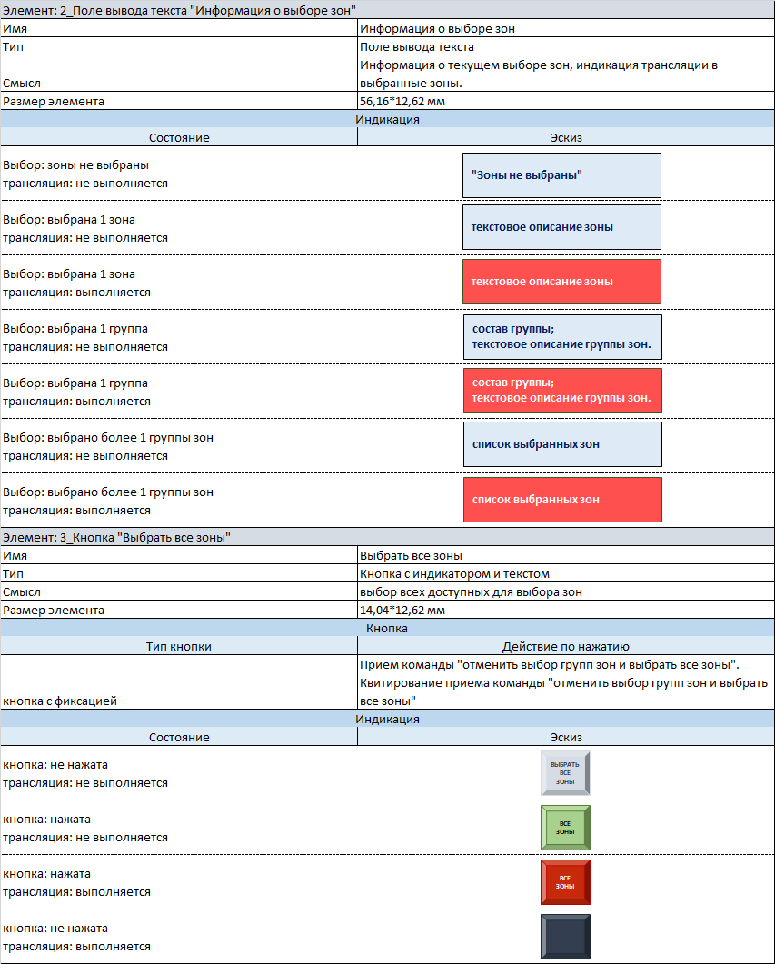

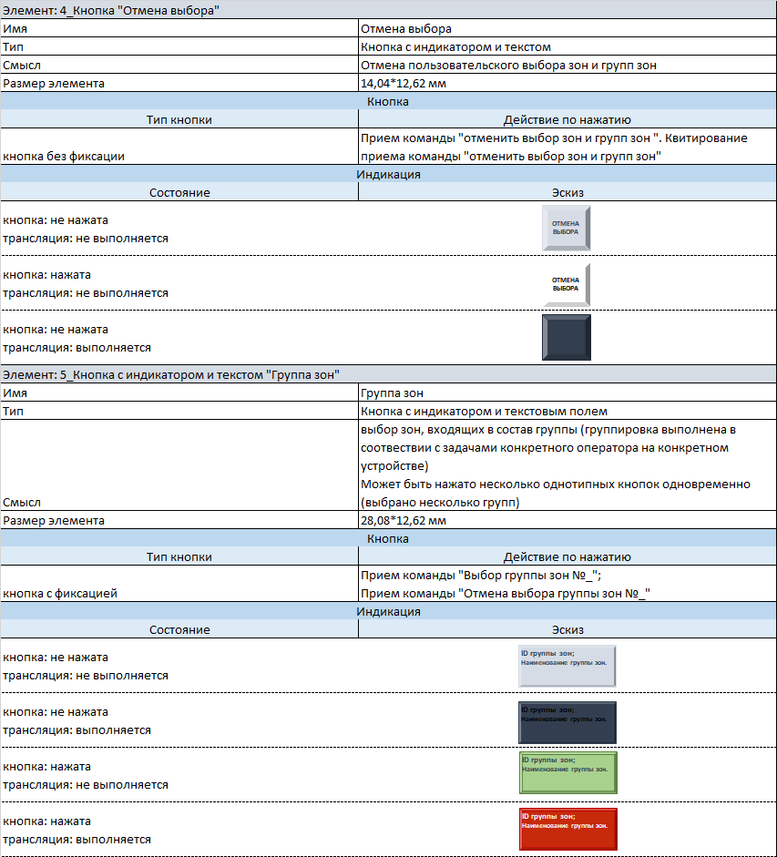

## 4.4. Сообщения СОУЭ исп.1

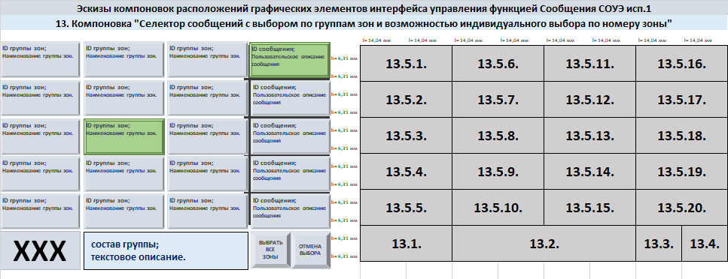

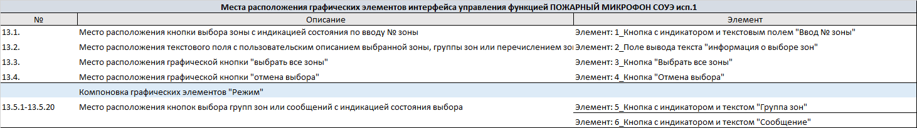



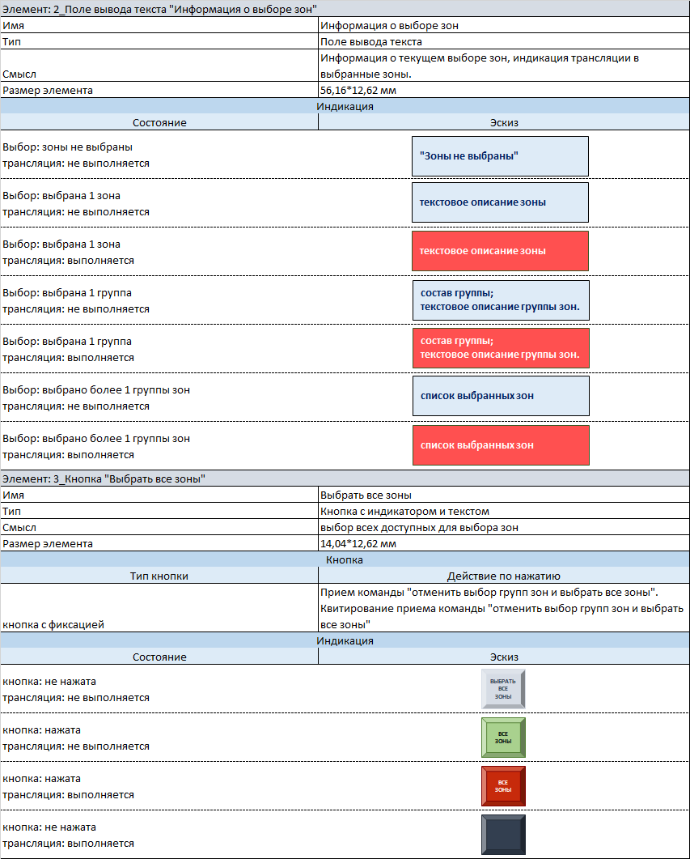

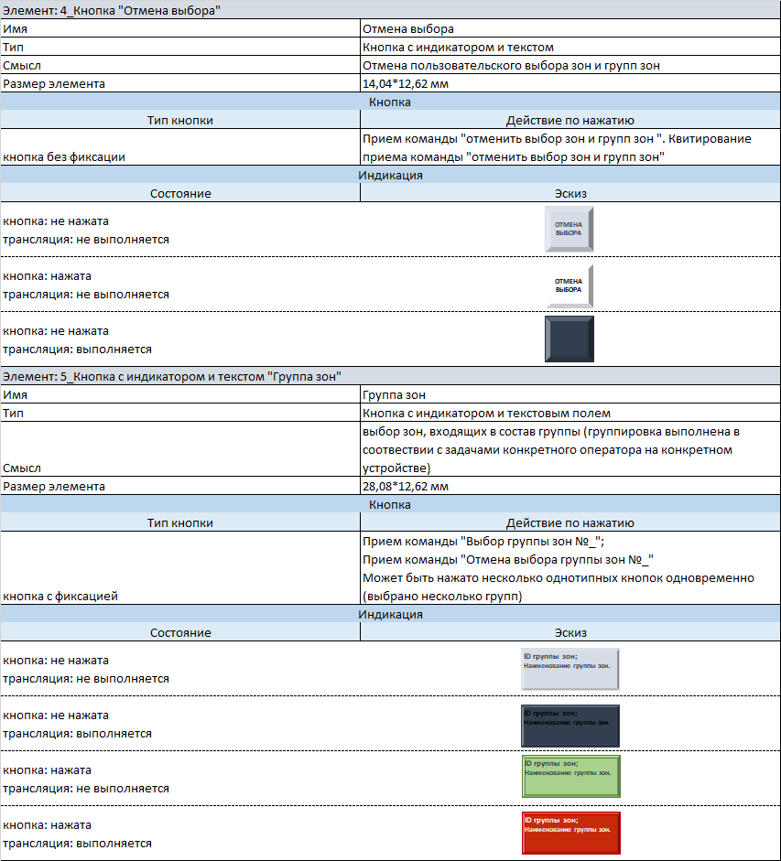

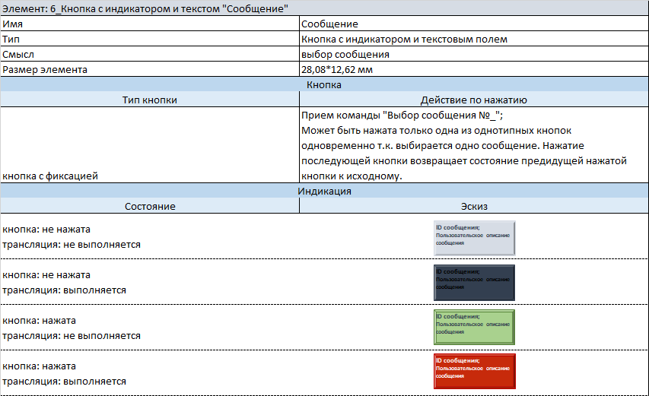

## 4.5. Сценарии СОУЭ исп.1

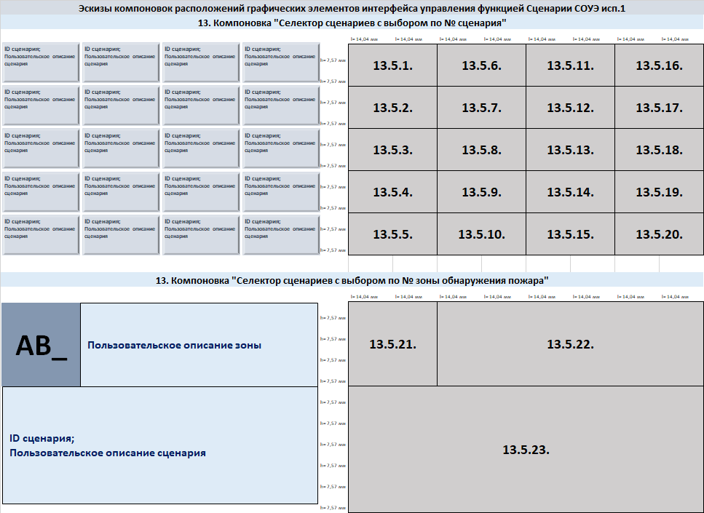

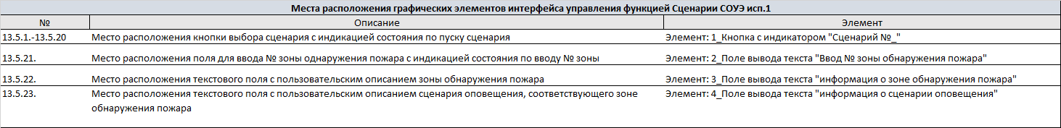

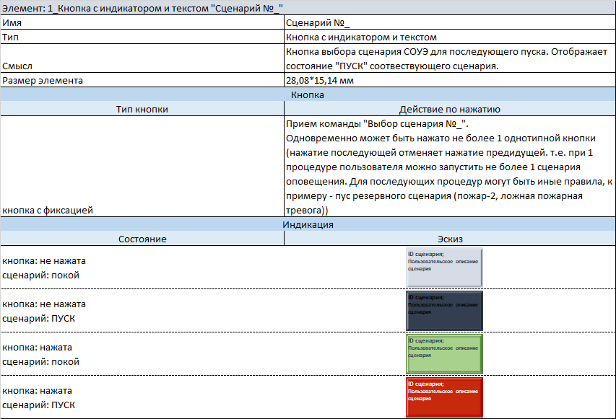

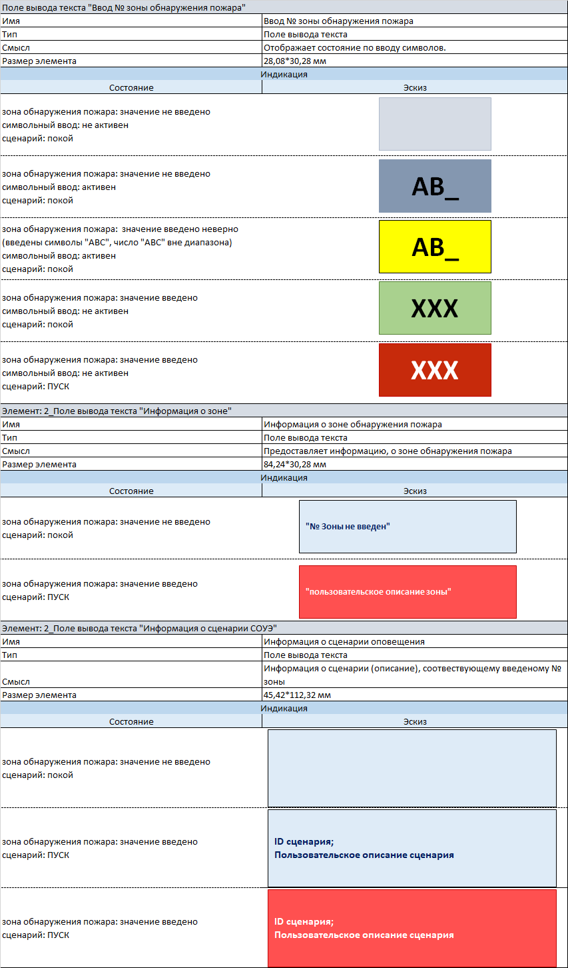

## 4.6. Микрофон ГГС исп.1











## 4.7. Пожарная обратная связь

Мастер-станция пожарной обратной связи исп.2 / Вызывная панель пожарной обратной связи исп.1

(ПОКА НЕ АКТУАЛЬНО, В ОБЩЕМ – ПОДОБНО ИНТЕРФЕЙСУ ПОЖАРНОГО МИКРОФОНА СОУЭ. ПОКА НЕ ЯСНО, КАК БУДЕТ ОСУЩЕСТВЛЯТСЯ УПРАВЛЕНИЕ  
- ПО ЗОНАМ СОУЭ, ТАМ ЕСТЬ ЗАВИСИМОСТИ ПО КАНАЛАМ КОММУТАЦИОННЫХ КОНТРОЛЛЕРОВ  
- ПО ВЫЗЫВНЫМ ПАНЕЛЯМ  
ПРЕОБЛАДАЕТ СВЯЗЬ «ОДИН КО МНОГИМ» (ОДНА МАСТЕРСТАНЦИЯ КО МНОГИМ ПАНЕЛЯМ))

## 4.8. Внутренняя служебная связь

Мастер-станция внутренней служебной связи исп.2 / Вызывная панель внутренней служебной связи исп.1

(ПОКА НЕ АКТУАЛЬНО, В ОБЩЕМ – ПОДОБНО ИНТЕРФЕЙСУ МИКРОФОНА ГГС. ПОКА НЕ ЯСНО, КАК БУДЕТ ОСУЩЕСТВЛЯТСЯ УПРАВЛЕНИЕ  
- ПО ЗОНАМ ГГС, ТАМ ЕСТЬ ЗАВИСИМОСТИ ПО КАНАЛАМ КОММУТАЦИОННЫХ КОНТРОЛЛЕРОВ  
- ПО ВЫЗЫВНЫМ ПАНЕЛЯМ)  
ПРЕОБЛАДАЕТ СВЯЗЬ «МНОГИЕ КО МНОГИМ» (МНОГО МАСТЕРСТАНЦИЙ КО МНОГИМ ПАНЕЛЯМ))

## 4.9. Автомат управления СОУЭ исп. 1





















## 4.10. Автомат сообщений СОУЭ исп.1

## 4.11. Автомат сценариев СОУЭ исп.1

## 4.12. Автомат входа ГОЧС исп.1

## 4.13. Автомат сообщений ГГС исп.1

## 4.14. Автомат сообщений ГГС по расписанию исп.1

## 4.15. Автомат входов ГГС служебный исп.1

Настраивается:  
- датчик  
для датчика:  
- № аудио входа  
- № зон  
- уровни громкости  
- дискретный выход/реле для выдачи сигнала «активность трансляции»  
Индикация:  
- стандартная для автоматов ГГС (выдача сигналов «прием №», «вещание №» *- имена рабочие*)

## 4.16. Автомат внешнего аудио мониторинга исп.1

(ПОКА НЕ АКТУАЛЬНО, НУЖНЛО РАЗОБРАТЬСЯ, ЧТО, КОГДА И КАК МОНИТОРИМ. МОЖНО МОНИТОРИТЬ ПО :  
- ПОТОКАМ (СЛУШАЕМ, КАКИЕ ТРАНСЛЯЦИИ В СЕТИ ЕСТЬ, ИЗ ЧЕГО ТРАНСЛЯЦИИ СОСТОЯТ).  
- УСТРОЙСТВАМ (АНАЛОГИЧНО ПОТОКАМ) (СЛУШАЕМ ДИСПЕТЧЕРОВ, ОПЕРАТОРОВ)  
- ЗОНАМ (СЛУШАЕМ, ЧТО В ЗОНЫ ТРАНСЛИРУЕТСЯ, ОБСТАНОВКУ В ЗОНАХ)

Настраивается:  
- прослушиваемый поток  
- аналоговый выход для вывода прослушиваемого аудио потока  
- дискретный выход/реле для выдачи сигнала «активность трансляции»  
  
Индикация:  
- стандартная для автоматов ГГС (выдача сигналов «прием №», «вещание №» *- имена рабочие*)   
- расширенная: состояние по активности аудио потока